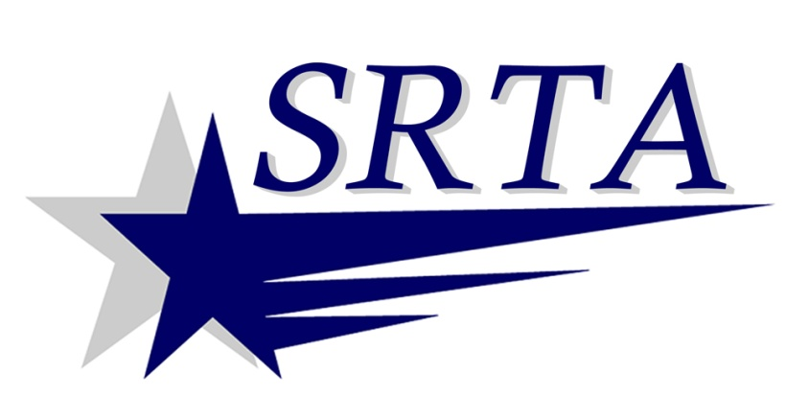
2014 Servicio de autobus en los dias feriado
SRTA ejecutará dias feriado en autobús de ruta fija
(Servicio de los sábados en horarios publicados)
Lunes, 20 de Enero | Cumpleaños de Martin Luther King, Jr.
Lunes, 17 de Febrero | Cumpleaños de Washington
Lunes, 21 de Abril | Día del Patriota
Lunes, 26 de Mayo | Día Conmemorativo
Jueves, 4 de Julio | Día de la Independencia
Lunes, 1 de Septiembre | Día de Trabajo
Lunes, 13 de Octubre | Día de la Raza
Lunes, 11 de Noviembre | Día de los Veteranos

SRTA dará servicio de Demand Response solo en las fecha de Acción de Gracias (Jueves, 27 de Noviembre) y el Día de Navidad (Miércoles, 25 de Diciembre). No habrá servicio de ruta fija en esos días feriados.
Para más información por favor de llamar a SRTA al (508) 997-6767 o visite nuestra pagina: www.srtabus.com
Spanish

